Внимание, выпускники-2026!!!
31 января 2026 года для выпускников учреждений общего среднего образования Министерством образования Республики Беларусь совместно с РИКЗ будет проводиться репетиция централизованного экзамена.
Репетиция централизованного экзамена пройдет по 16 учебным предметам по выбору учащихся, включая русский язык и белорусский язык. Регистрация на испытания стартует в учреждениях общего среднего образования 12 декабря 2025 года и продлится по 17 декабря 2025 года включительно. Участвовать в репетиции ЦЭ будут все выпускники 11-х классов, которые в 2026 году предстоит сдавать централизованный экзамен.
Структура и сложность тестов при проведении репетиции централизованного экзамена будут полностью соответствовать структуре и сложности тестов, которые будут предложены при проведении централизованного экзамена и централизованного тестирования в 2026 году.
Таблицы соответствия первичных и тестовых баллов по учебным предметам, а также шкалы перевода баллов, полученных участниками централизованного экзамена по стобалльной шкале, в отметку по десятибалльной шкале будут использоваться те же, что и при проведении централизованного экзамена и централизованного тестирования в прошлом учебном году. Они опубликованы в свободном доступе, изменяться не будут, уже используются и будут применяться на всех этапах репетиционного тестирования 2025/2026 учебного года.
Результаты пробного ЦЭ обработают в течение двух недель, а через три недели итоги планируют довести до всех участников репетиции.
Репетиция централизованного экзамена для 11-классников пройдет 31 января 2026 года. Пункт проведения РЦЭ для учащихся государственного учреждения образования «Средняя школа № 8 г. Жодино» учреждение образования «Жодинский государственный колледж», (ул. Лебедевского, 20).
Время начала РЦЭ в 11.00

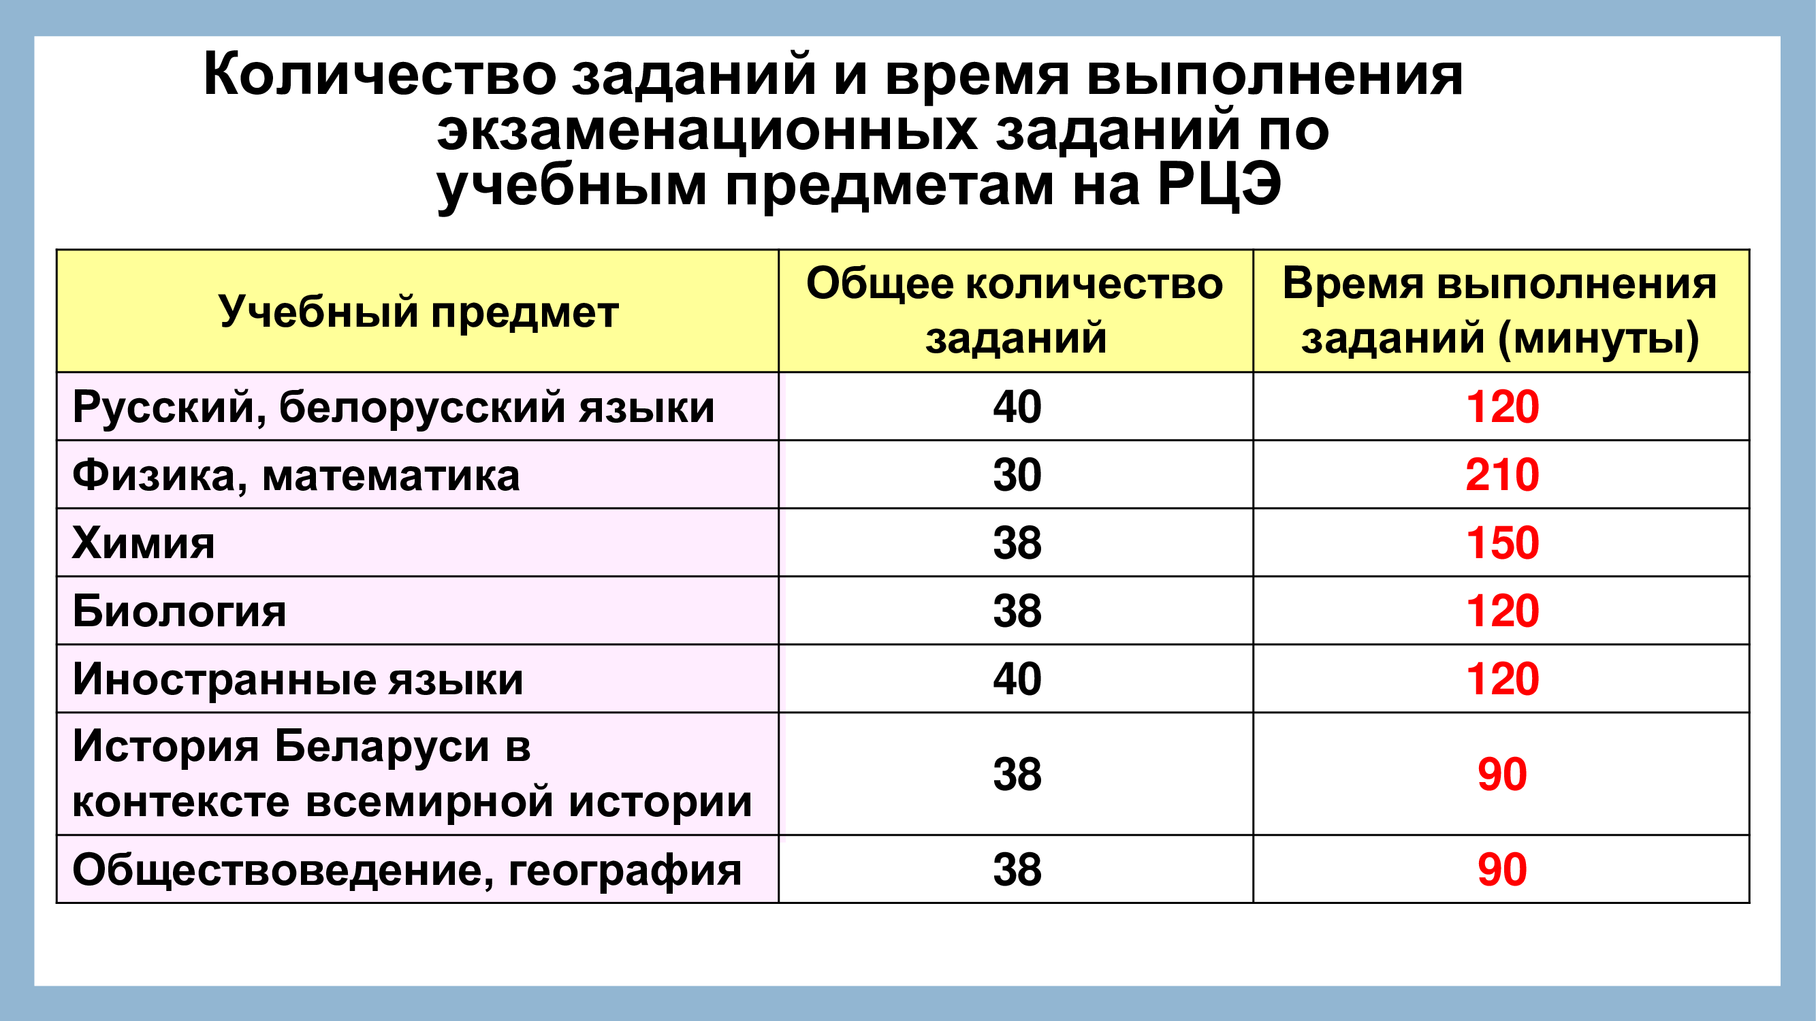
Вся актуальная информация о ЦЭ и РЦЭ размещена на
сайте Республиканского Института Контроля Знаний (РИКЗ)
